Г | Министерство образования и науки Российской Федерации  Государственное образовательное учреждение  высшего профессионального образования  САНКТ-ПЕТЕРБУРГСКИЙ ГОСУДАРСТВЕННЫЙ  АРХИТЕКТУРНО-СТРОИТЕЛЬНЫЙ УНИВЕРСИТЕТ
Кафедра ДАС
На правах рукописи

Михайлов Никита Вячеславович

Использование приемов дачной архитектуры
в современном проектировании гостиниц

Направление подготовки 07.04.03 «ДАС»
Специализация: «Дизайн городской среды и интерьера»

Диссертация том 2
на соискание академической степени
магистра архитектуры

Научный руководитель:
доцент, к.арх.н., Колодин К.И.

Санкт-Петербург
2016
Содержание.
Приложение 1.
Схема 1. Современные задачи арт-деревень………………………………………6
Приложение 2.
Схема 1. Функциональная структура арт-деревни………………………….……..6
Приложение 3.
Схема 1. Классификация по функциональной направленности………………….6
Приложение 4.
Схема 1. Классификация по размещению................……………………………….7
Приложение 5.
Схема 1. Классификация по вместимости.............................................................…7
Приложение 6.
Схема 1. Анализ зарубежного и российского опыта проектирования арт-деревень.........................................................................................................................8
Приложение 7.
Схема 1. Выявление особенностей курортного района Санкт-Петербурга ..……9
Приложение 8.
Схема 1. Этапы развития Зеленогорска.....................................................................9
Приложение 9.
Схема 1. Динамика становления дачной архитектуры..............…………………...9
Приложение 10.
Схема 1. Анализ дачной архитектуры города Зеленогорска в начале XX века...10
Приложение 11.
Схема 1. Местоположение участка для проектирования……………………..…..11
Схема 2. Характерные особенности участка……………………………………....11
Приложение 12.
Схема 1. Ситуационный план местности…………………………………….........11

Приложение 13.
Схема 1. Транспортная схема города Зеленогорска……………………………....13
Приложение 14.
Схема 1.Развлекательная инфраструктура города Зеленогорска………………...13
Приложение 15.
Схема 1. Природные и климатические особенности участка для проектирования……………………………………………………………….……..13
Приложение 16.
Схема 1. Видовое разнообразие деревьев и кустарников на участке для проектирования……………………………………………………………………...14
Приложение 17.
Схема 1. Уклон участка для проектирования……………………………………...15
Приложение 18.
Схема 1. Ветровые потоки на участке для проектирования……………………...15
Приложение 19.
Схема 1.Концепция проектируемой гостиницы на виде сбоку…………………..15
Схема 2.Модель проектируемой гостиницы сверху……………………………....15
Схема 3. Функциональный состав проектируемой гостиницы…………………..15
Приложение 20.
Схема 1. Опорный план……………………………………………………………..17
Приложение 21.
Схема 2. Функциональное зонирование участка для проектирования…………..17
Приложение 22.
Схема 1. Транспорт и пути на участке для проектирования……………………..19
Приложение 23.
Схема 1. Генеральный план.......................................................................................20
Приложение 24.
Схема 1. План первого этажа с элементами благоустройства................................21
Приложение 25.
Схема 1. Панорама участка........................................................................................22
Приложение 26.
Схема 1. Фасад общественного центра.....................................................................22
Приложение 27.
Схема 1. Разрез здания общественного центра........................................................22
Приложение 28.
Схема 1. Перспективный вид здания общественного центра.................................22
Приложение 29.
Схема 1. Жилой блок 1, типа апартаменты..............................................................22
Приложение 30.
Схема 1. Жилой блок 2, типа хостел.........................................................................23
Приложение 31.
Схема 1. Смотровая площадка перспективный вид.................................................24
Схема 2. Смотровая площадка разрез........................................................................24
Приложение 32.
Схема 1. Перспективный вид 1...................................................................................25
Схема 2. Перспективный вид 2...................................................................................25
Приложение 33.
Схема 1. Интерьерное решение 1...............................................................................26
Приложение 34.
Схема 1. Дендрологический проект...........................................................................26
Схема 2. Используемые материалы

Приложение № 1.
Схема 1. Современные задачи арт-деревень.
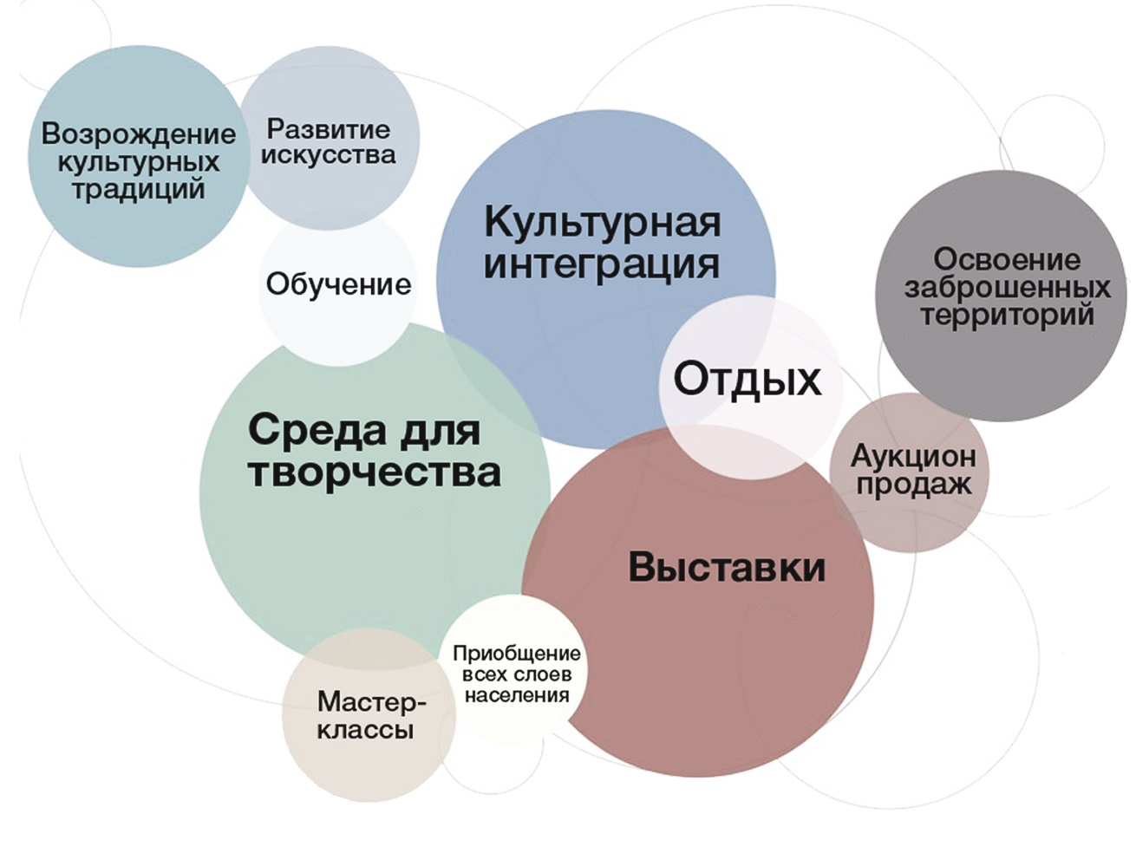
Приложение № 2.
Таблица 1. Функциональная структура арт-деревни.

Приложение № 3.
Схема 1. Классификация по функциональной направленности.
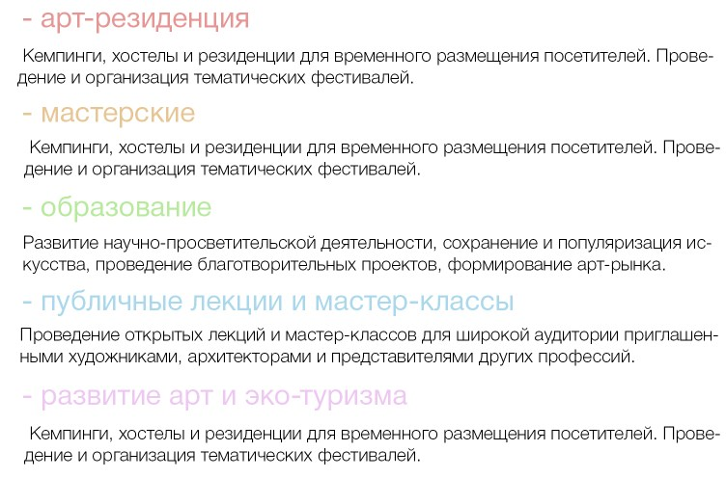
Приложение № 4.
Таблица 1. Классификация по размещению.
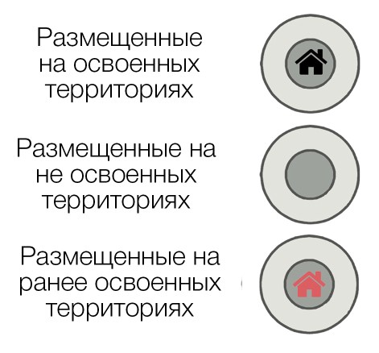
Приложение № 5.
Таблица 1.Классификация по вместимости.
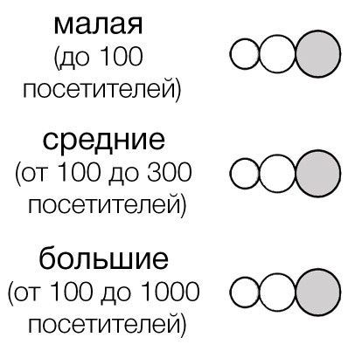
Приложение № 6.
Таблица 1. Анализ зарубежного и российского опыта проектирования арт-деревень.
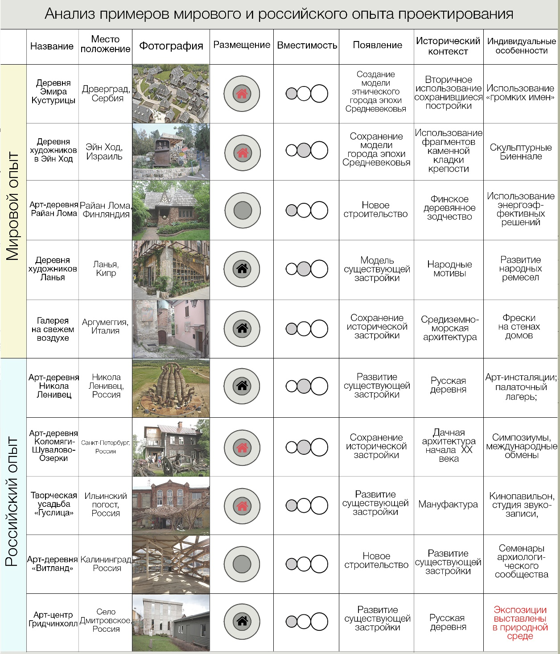
Приложение № 7.
Схема 1. Выявление особенностей курортного района Санкт-Петербурга
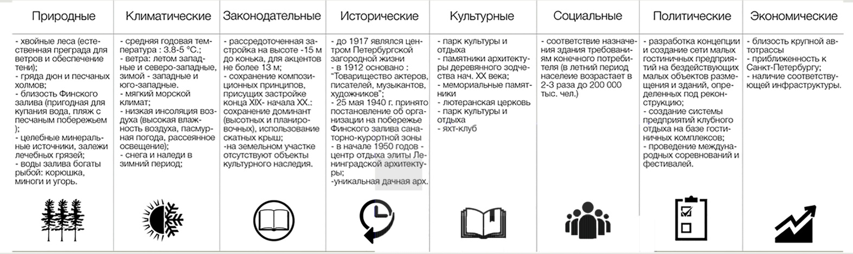

Приложение № 8.
Таблица 1. Этапы развития города Зеленогорска.
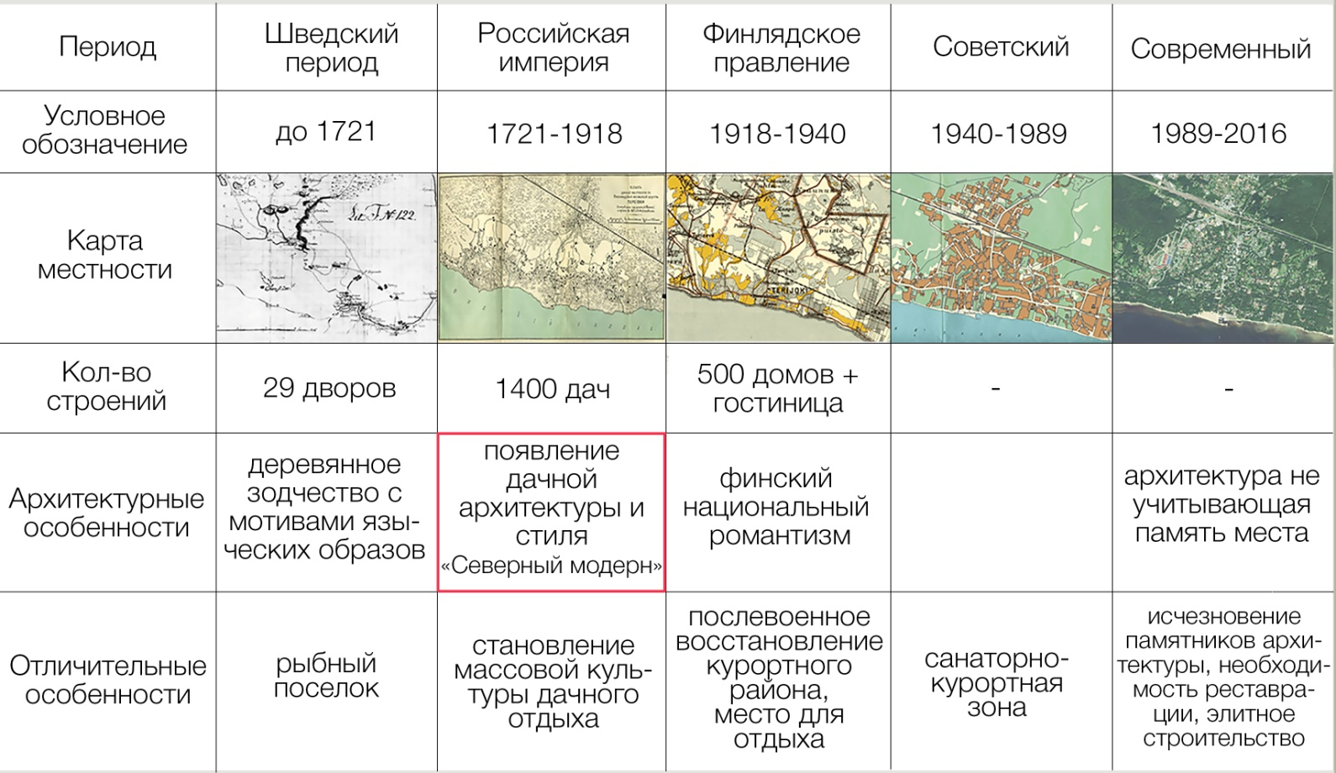
Приложение № 9.
Схема 1. Динамика становления дачной архитектуры.
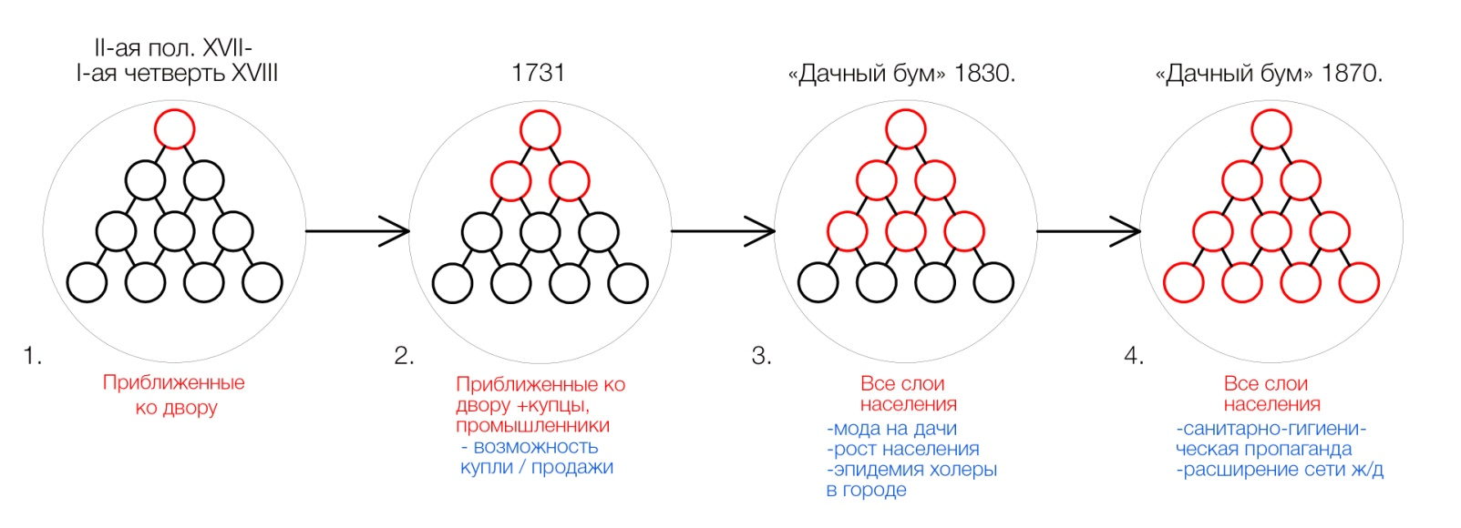
Приложение № 10.
Таблица 1. Анализ дачной архитектуры города Зеленогорска.
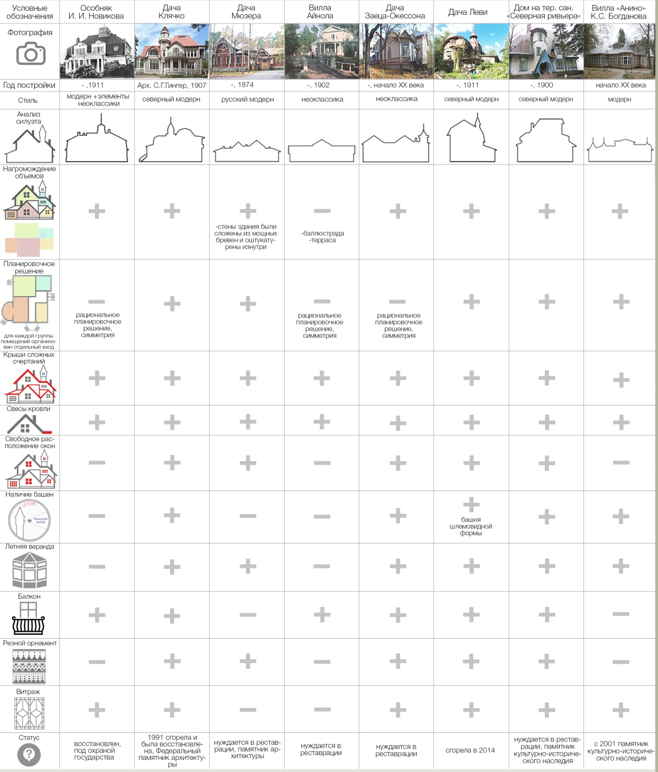

Приложение № 11.
Схема 1. Местоположение участка для проектирования объекта.
Схема 2. Характерные особенности местности с иллюстрациями.

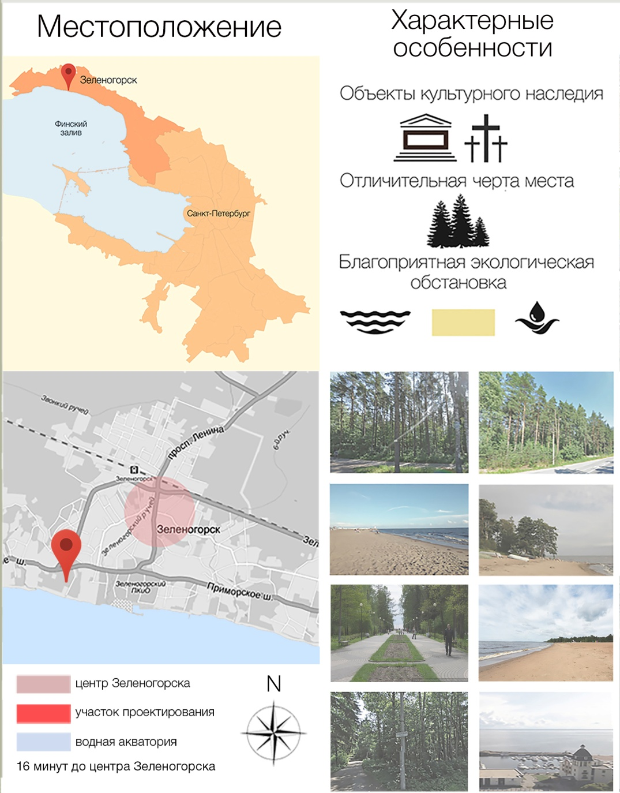

Приложение № 12.
Схема 1. Ситуационный план местности.
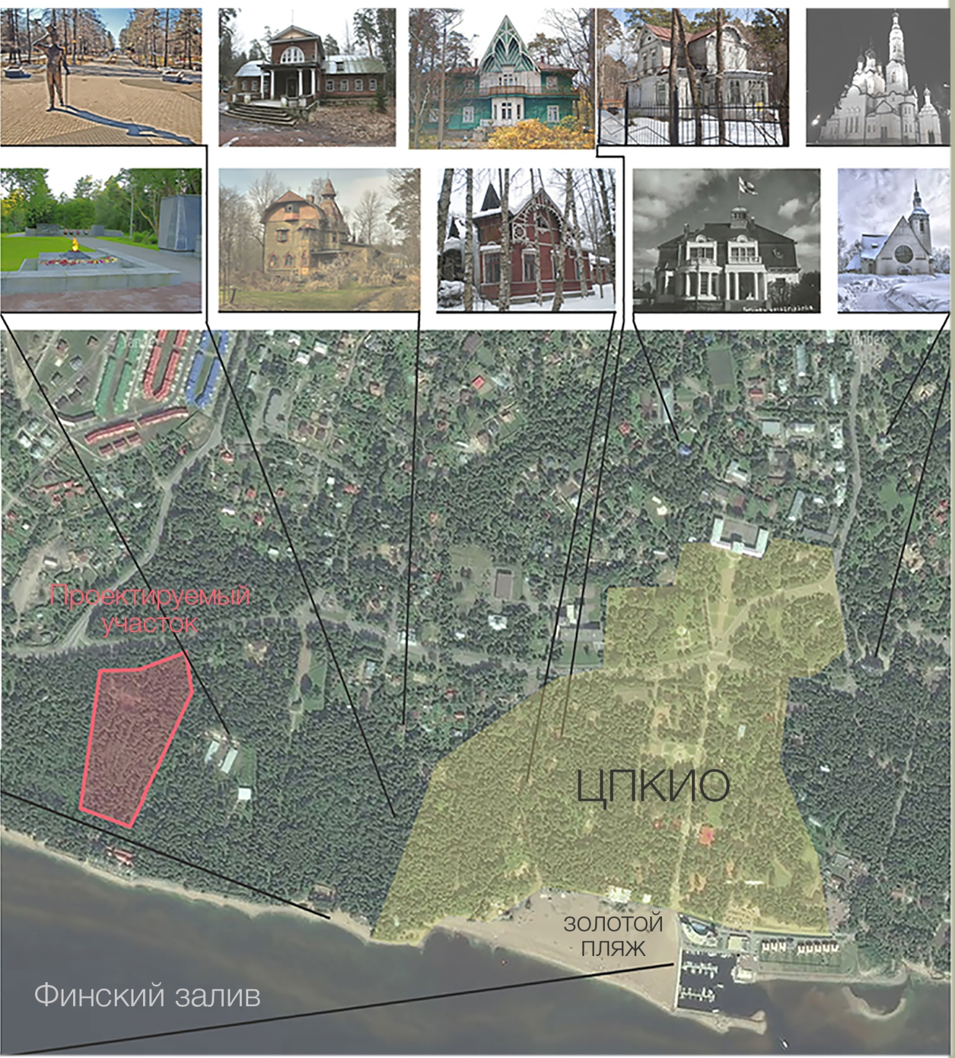

Приложение № 13.
Схема 1.Транспортная схема города Зеленогорска.
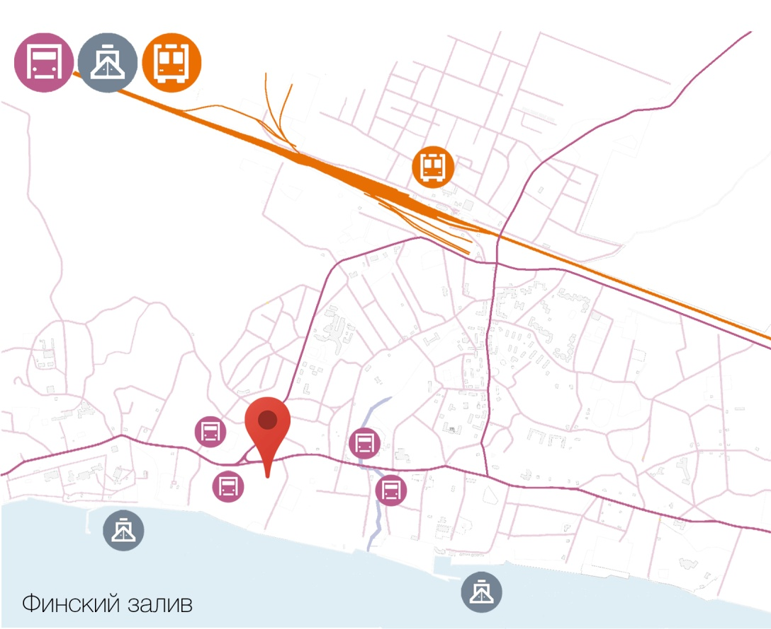
Приложение № 14.
Схема 1. Развлекательная инфраструктура Зеленогорска в шаговой доступности .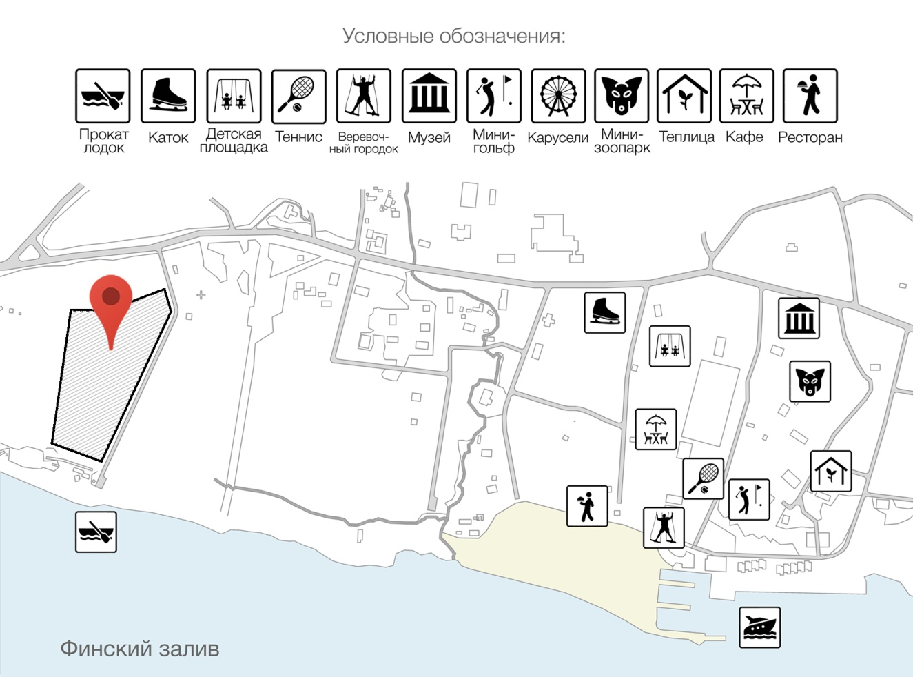
Приложение № 15.
Схема 1. Природные и климатические особенности участка для проектирования.
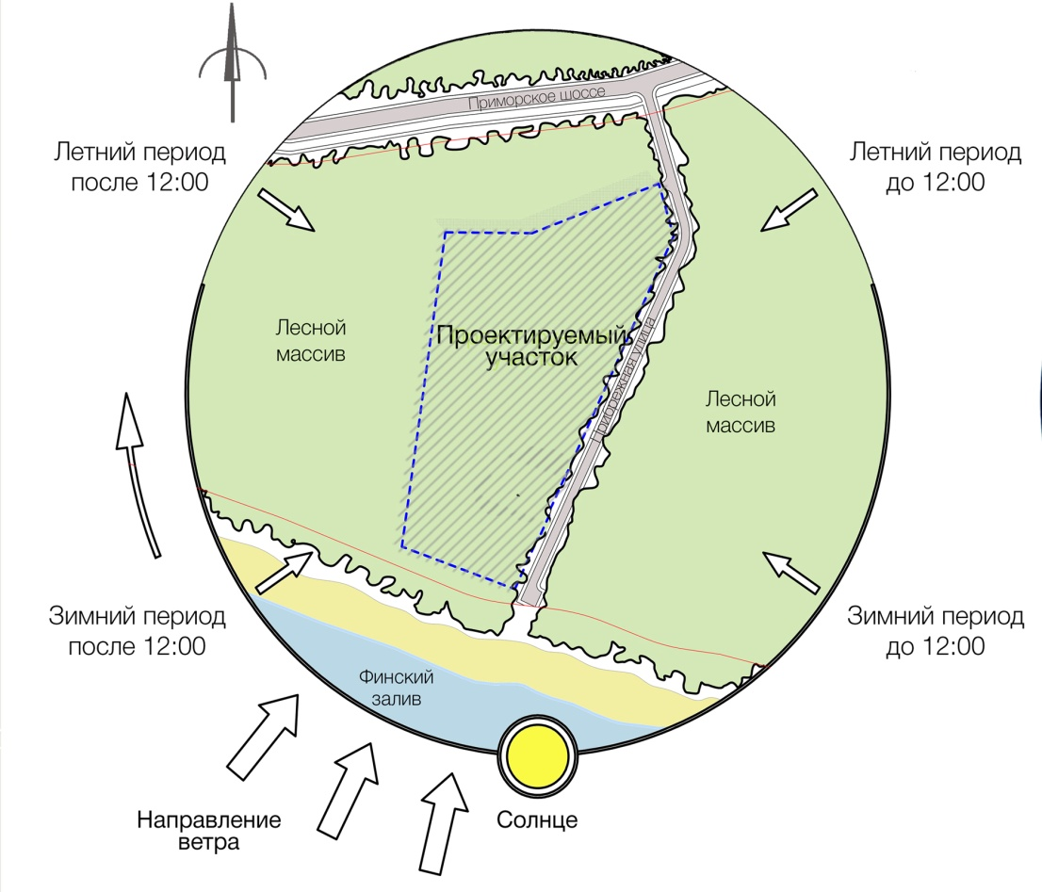
Приложение № 16.
Схема 1. Видовое разнообразие деревьев и кустарников
на участке для проектирования.
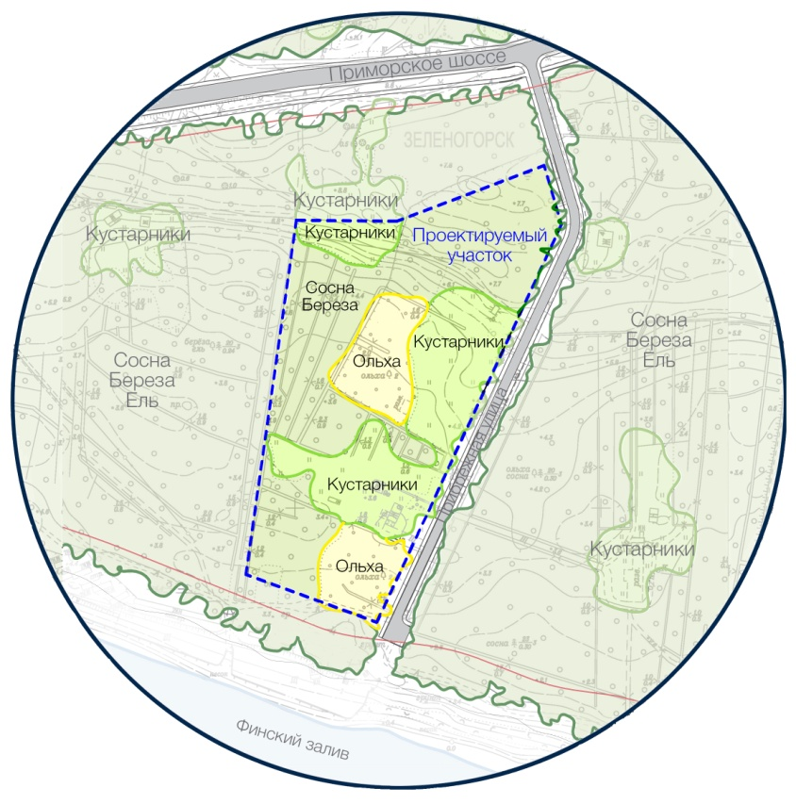
Приложение № 17.
Схема 1. Уклон участка для проектирования.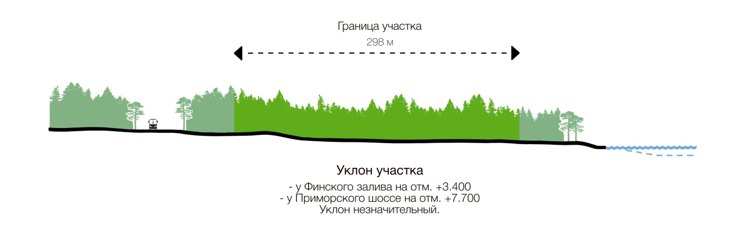
Приложение № 18.
Схема 1. Ветровые потоки на участке для проектирования.
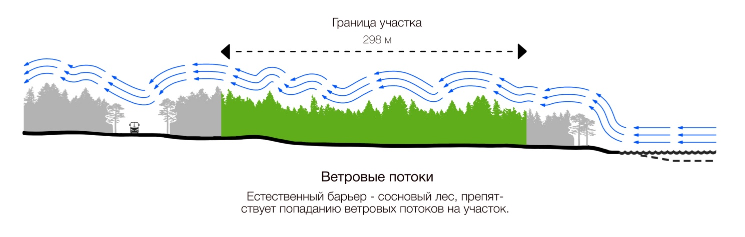
Приложение № 19.
Схема 1. Концепция проектируемой гостиницы-апартаментов на виде сбоку.
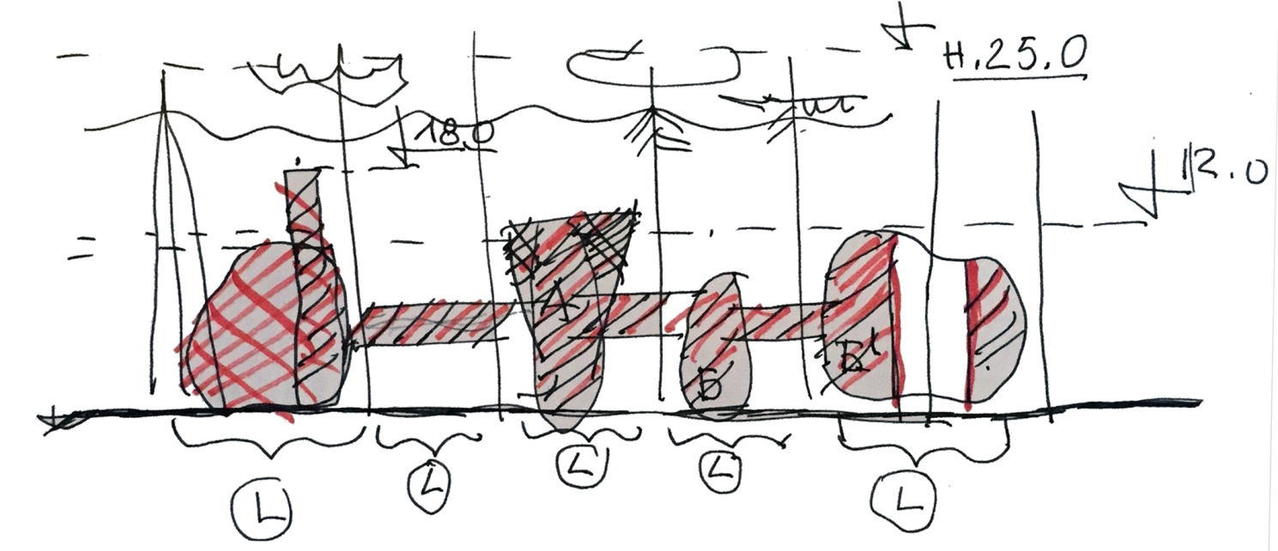

Схема 2. Концепция гостиницы на виде сверху.
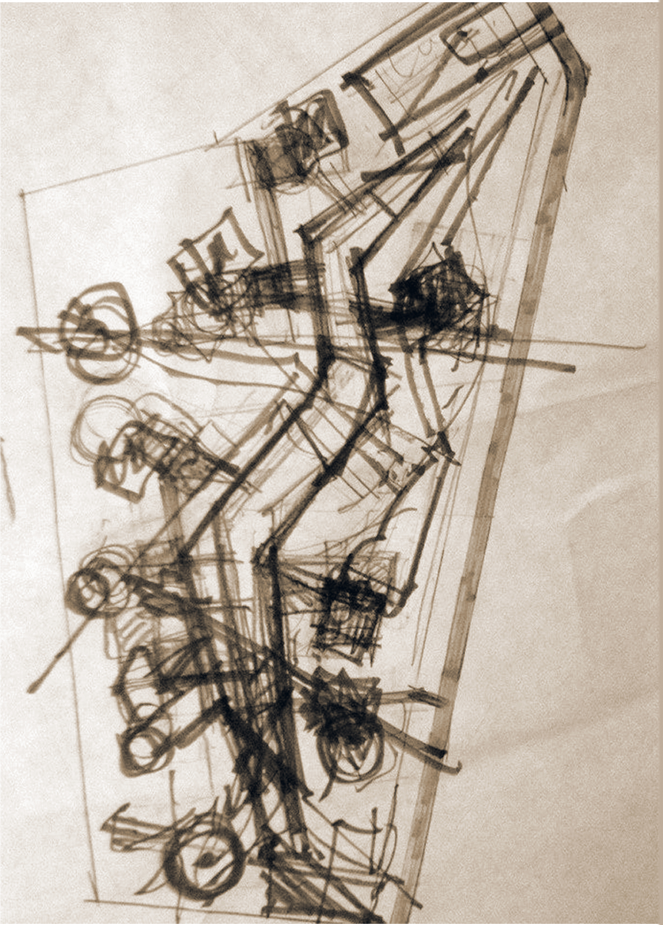
Схема 3. Функциональный состав помещений гостиницы.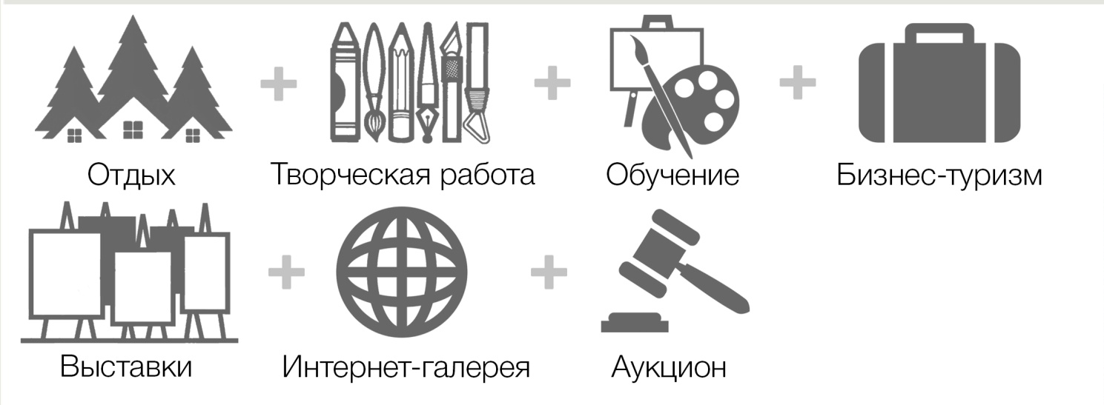
Приложение № 20.
Схема 1. Опорный план участка для проектирования.
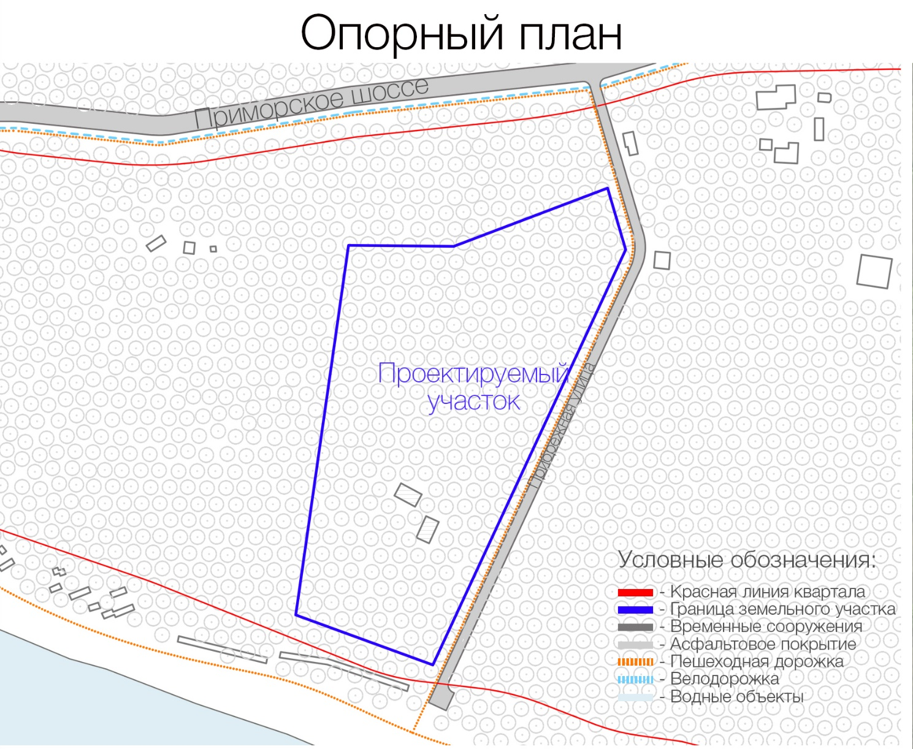
Приложение № 21.
Схема 1. Функциональное зонирование территории.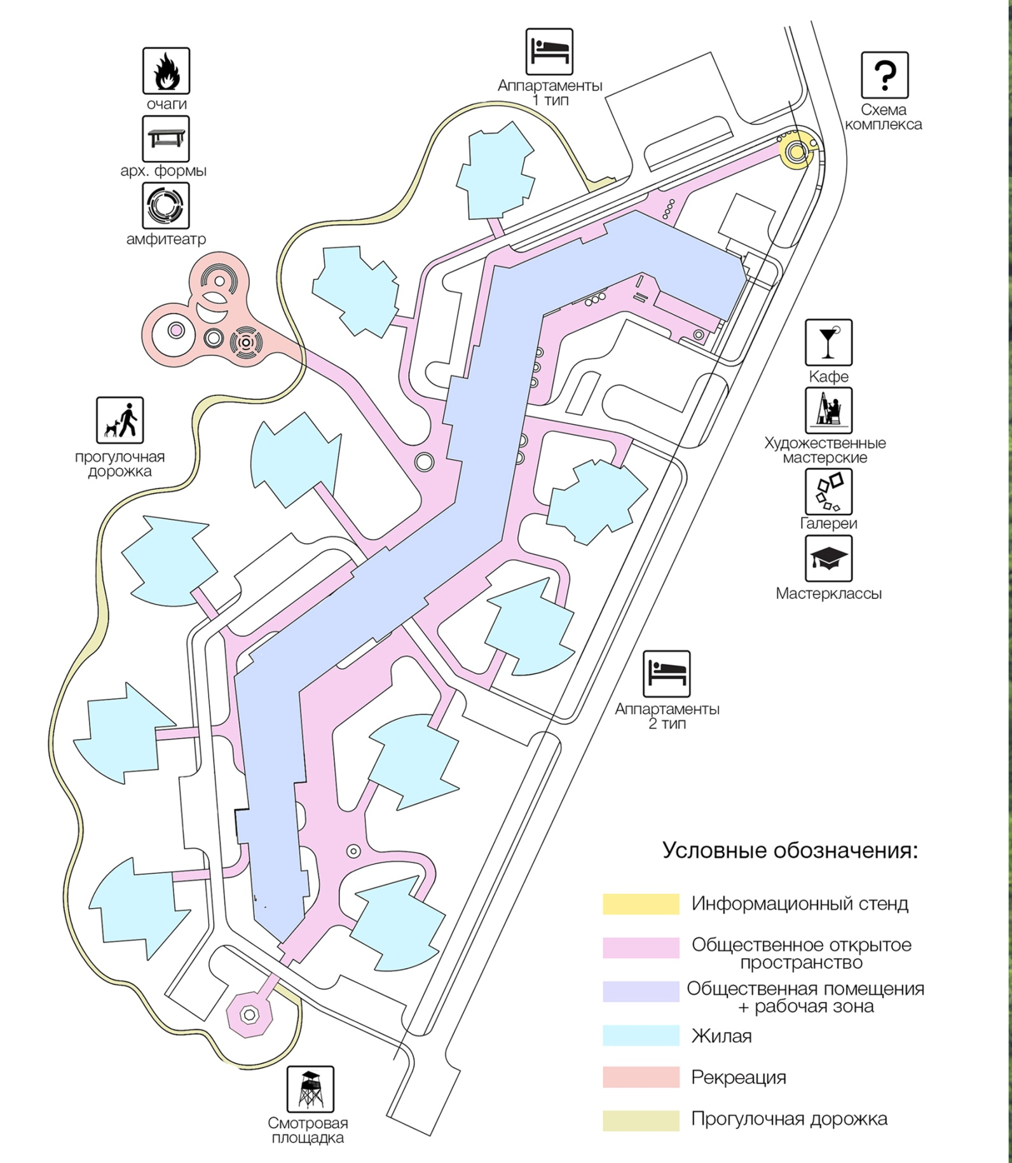

Приложение № 22.
Схема 1. Транспорт и пути на участке для проектирования.

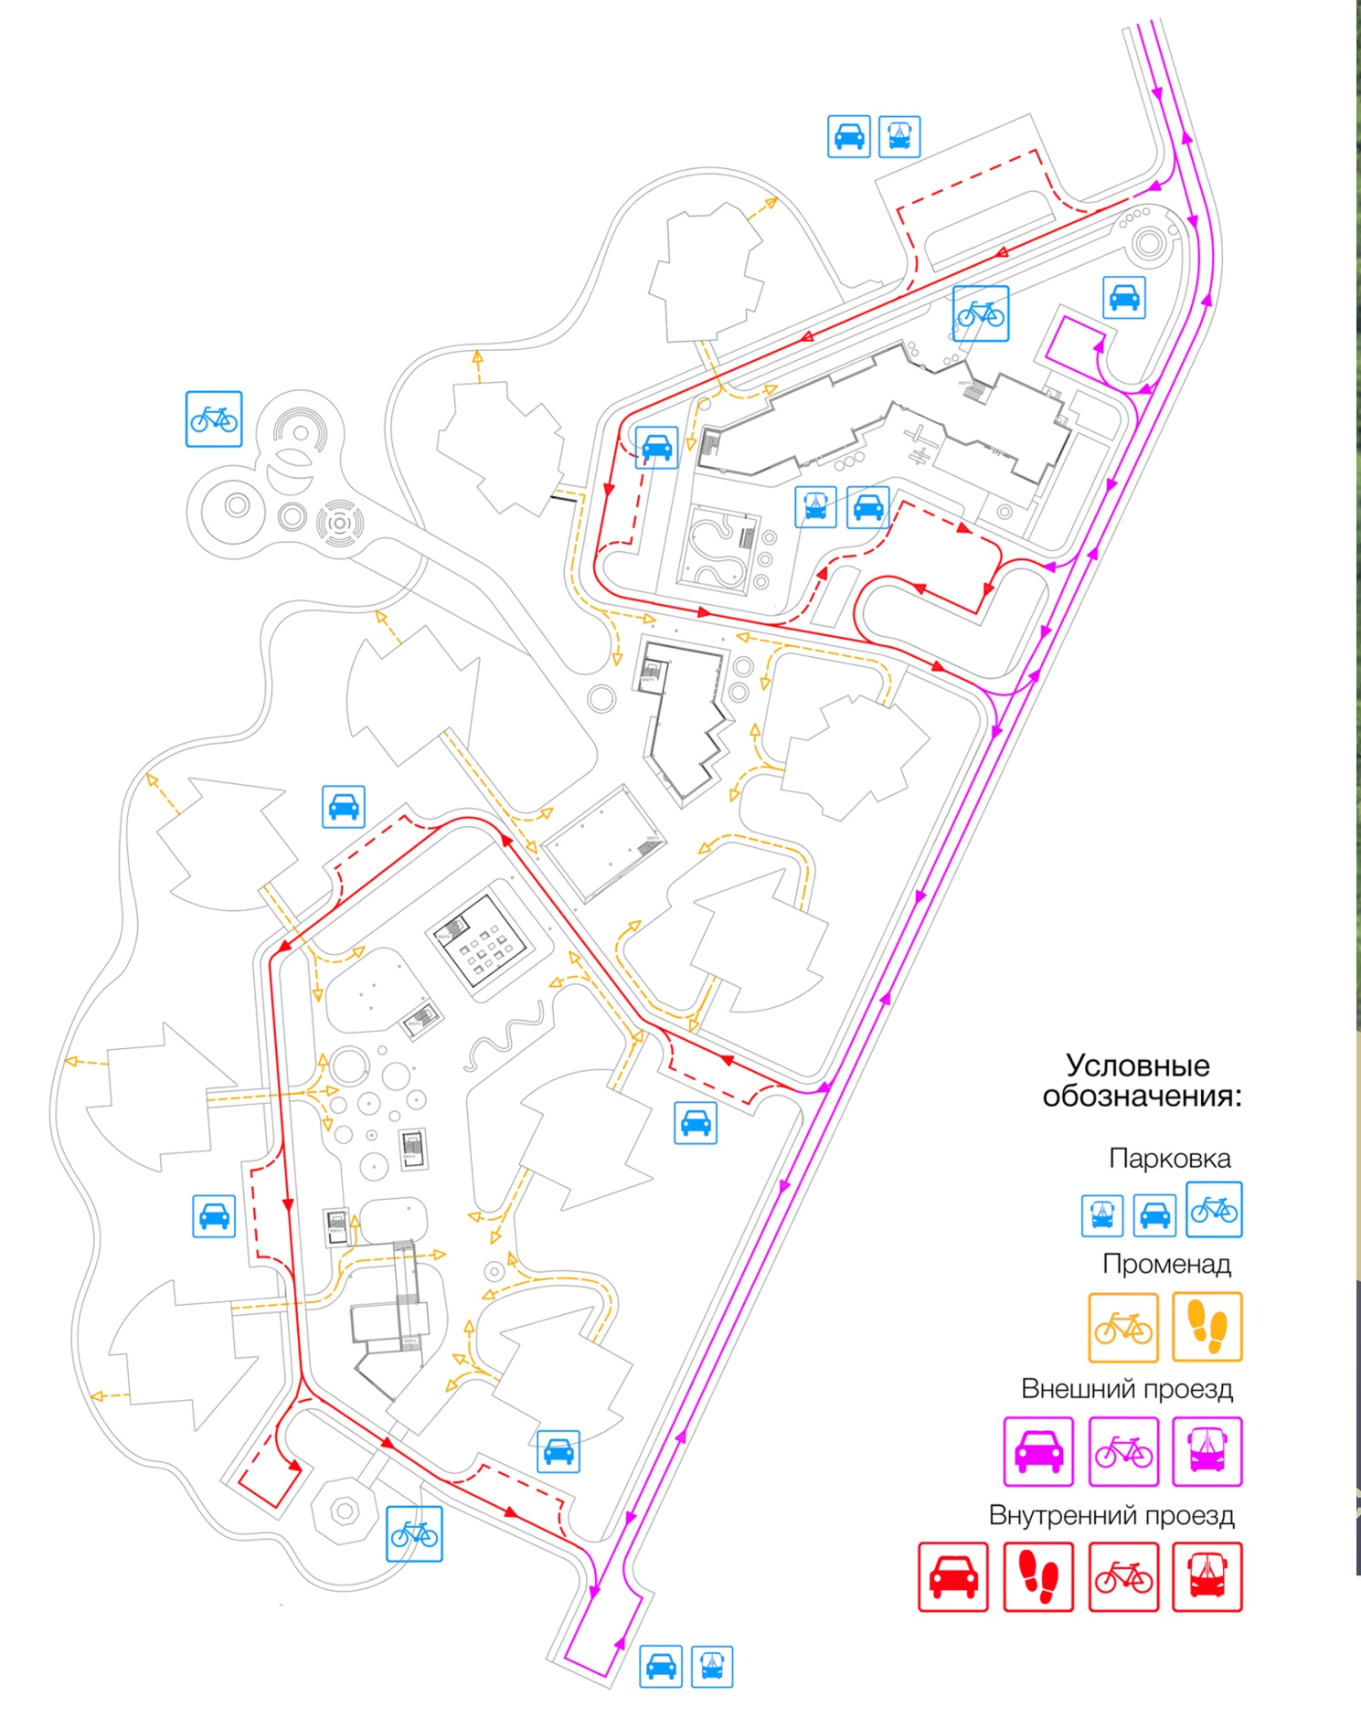

Приложение 23.
Схема 1. Генеральный план.
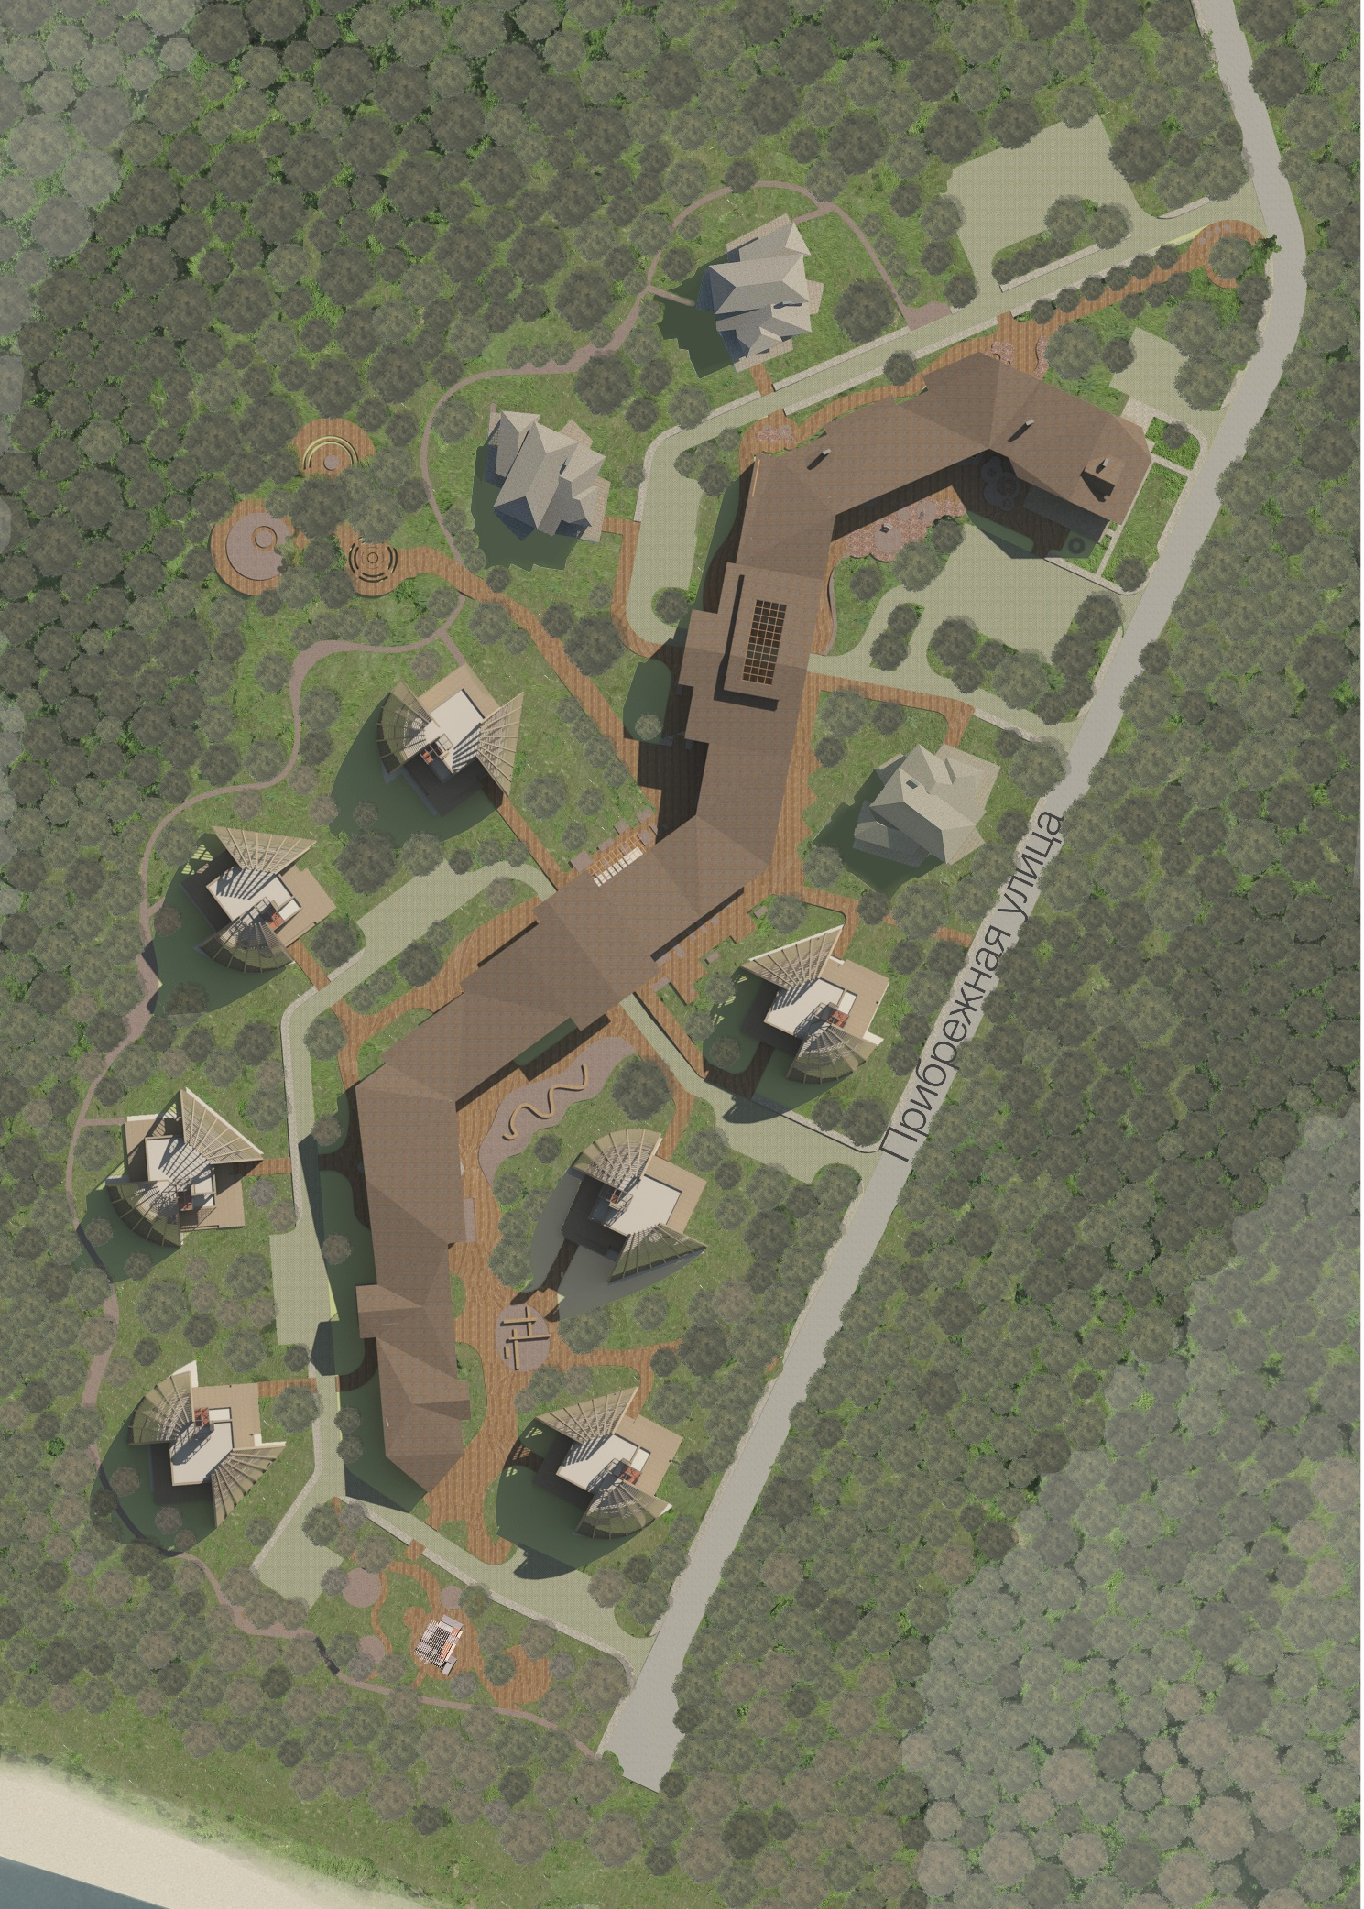
Приложение 24.
Схема 1. План первого этажа с элементами благоустройства.
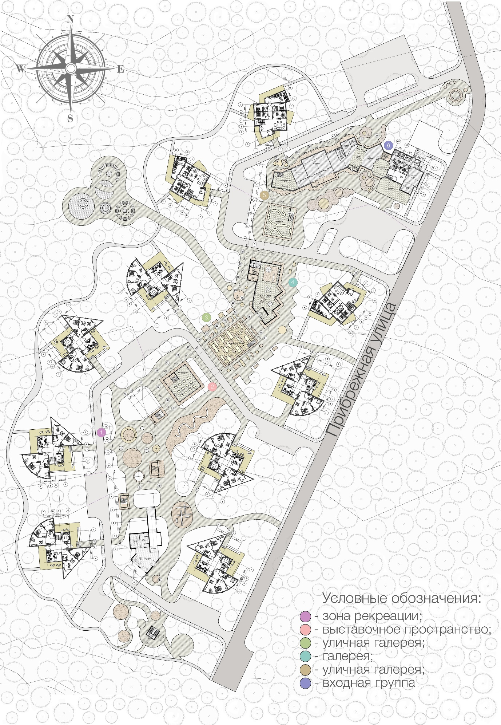

Приложение 25.
Схема 1. Панорама арт-деревни.
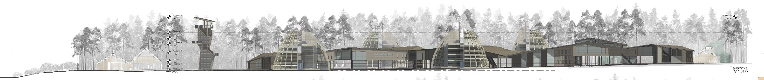
Приложение 26.
Схема 1. Фасад общественного центра.
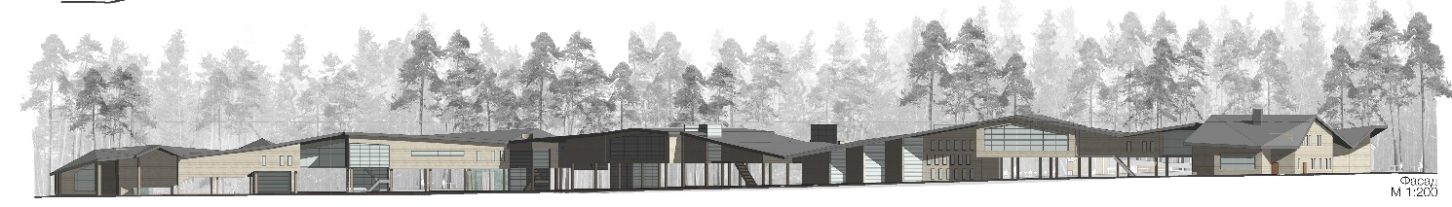
Приложение 27.
Схема 1. Разрез общественного центра.
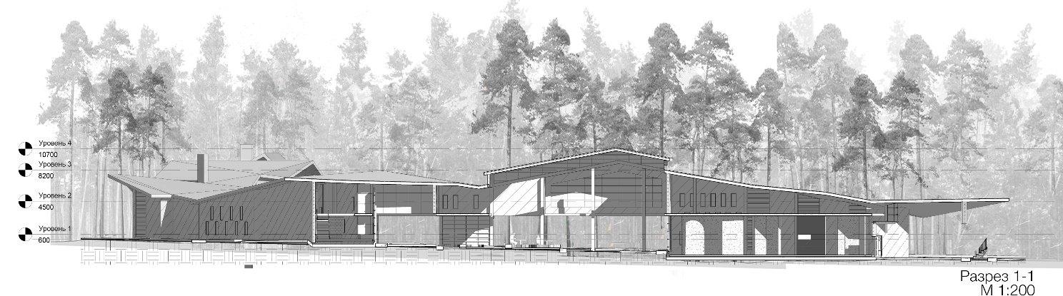
Приложение 28.
Схема 1. Перспективный вид общественного центра.
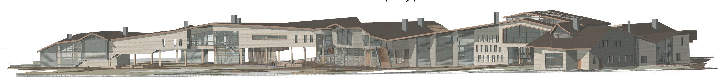
Приложение 29.
Схема 1. Жилой блок 1 типа.
.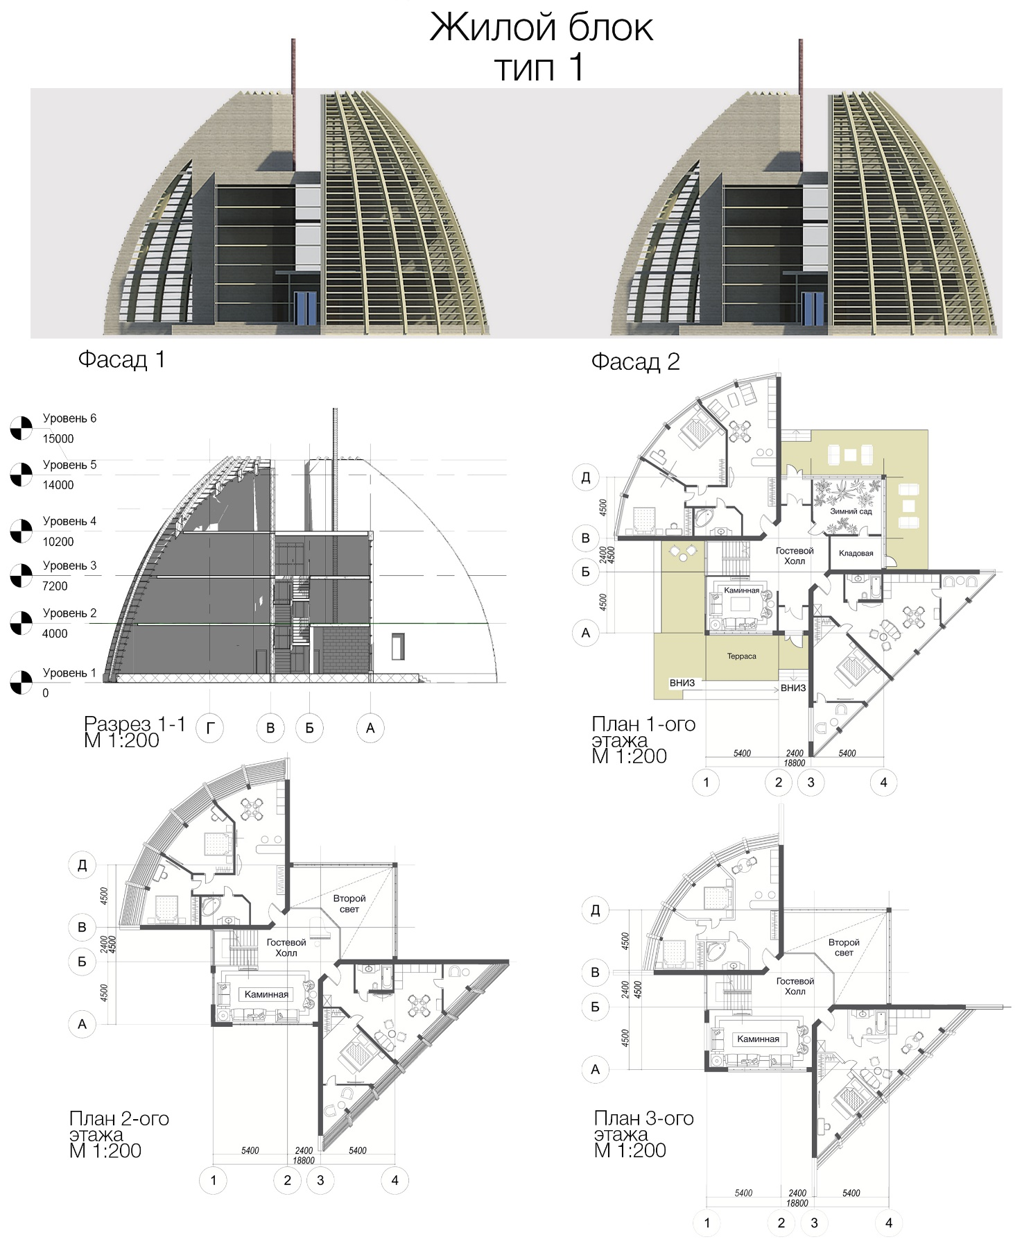
Приложение 30.
Схема 1. Жилой блок типа 2.
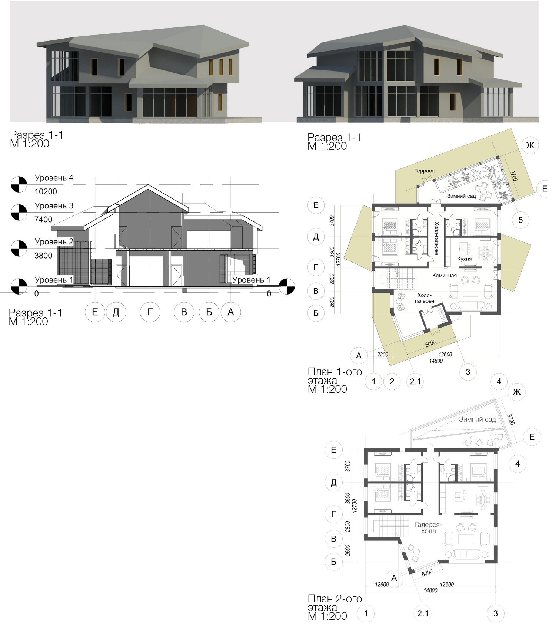

Приложение 31.
Схема 1. Перспективный вид 1.
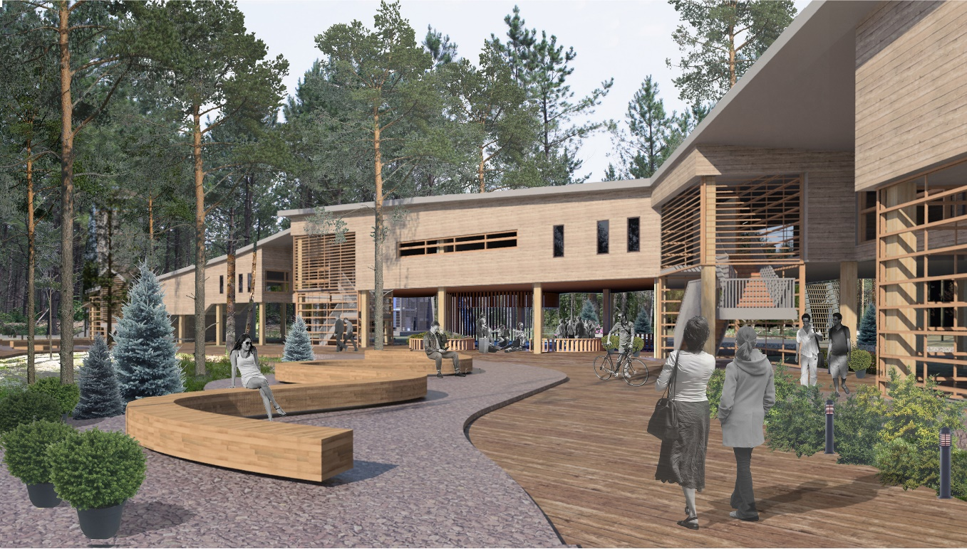
Схема 2. Перспективный вид 2.
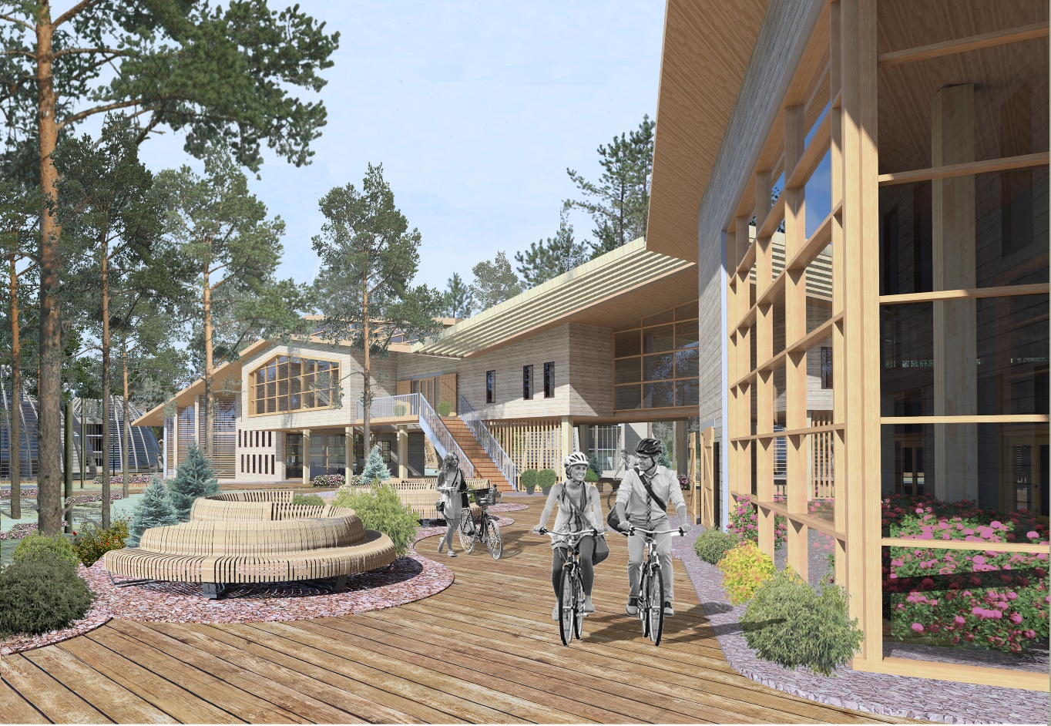

Приложение 32.
Схема 1. Интерьерное решение.
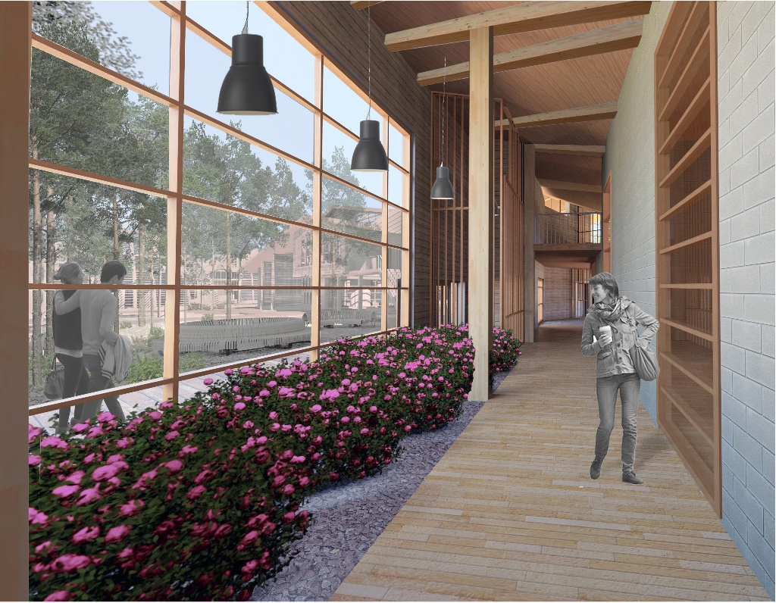

Приложение 33.
Схема 1. Дендрологический проект.
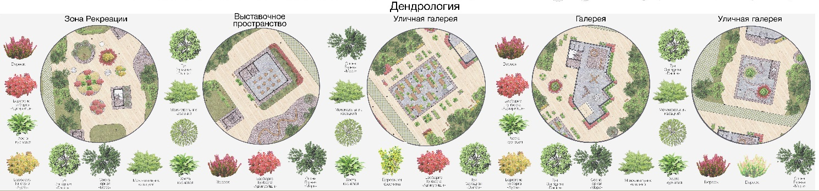

Приложение 34.
Схема 1. Элементы благоустройства, используемые в проекте.
